# Практика номер 4

**Налбуш Адриан**

# Работа с Git

## Создание ветки

**Изображение выглядит как текст, снимок экрана, Шрифт

Контент, сгенерированный ИИ, может содержать ошибки.**

**Создание новой ветки style**

**Изображение выглядит как текст, снимок экрана, Шрифт

Контент, сгенерированный ИИ, может содержать ошибки.**

**Создание файла стилей**

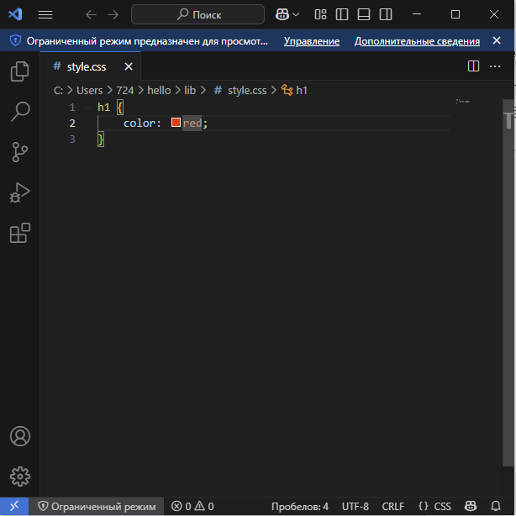

**Код style.css**

**Изображение выглядит как текст, снимок экрана, Шрифт

Контент, сгенерированный ИИ, может содержать ошибки.**

**Индексация и коммит нового файла**

**Изображение выглядит как текст, снимок экрана, программное обеспечение, Мультимедийное программное обеспечение

Контент, сгенерированный ИИ, может содержать ошибки.**

**Изменения в файле hello.html**

**Изображение выглядит как текст, снимок экрана, Шрифт

Контент, сгенерированный ИИ, может содержать ошибки.**

**Индексация и коммит**

**Изображение выглядит как текст, снимок экрана, программное обеспечение, Мультимедийное программное обеспечение

Контент, сгенерированный ИИ, может содержать ошибки.**

**Изменения в файле index.html**

**Изображение выглядит как текст, снимок экрана, Шрифт

Контент, сгенерированный ИИ, может содержать ошибки.**

**Индексация и коммит**

## Навигация по веткам

**Изображение выглядит как текст, снимок экрана, Шрифт, программное обеспечение

Контент, сгенерированный ИИ, может содержать ошибки.**

**Просмотр истории**

**Изображение выглядит как текст, снимок экрана

Контент, сгенерированный ИИ, может содержать ошибки.**

**Переключение на ветку master**

**Изображение выглядит как текст, снимок экрана, программное обеспечение, Шрифт

Контент, сгенерированный ИИ, может содержать ошибки.**

**Переключение на ветку style**

## Изменения в ветке master

**Изображение выглядит как текст, снимок экрана, Шрифт

Контент, сгенерированный ИИ, может содержать ошибки.**

**Переключение на ветку master**

**Изображение выглядит как текст, снимок экрана, Шрифт

Контент, сгенерированный ИИ, может содержать ошибки.**

**Содержимое файла README**

**Изображение выглядит как текст, снимок экрана, Шрифт

Контент, сгенерированный ИИ, может содержать ошибки.**

**Индексация и коммит**

## Просмотр отличающихся веток

**Изображение выглядит как текст, электроника, снимок экрана, программное обеспечение

Контент, сгенерированный ИИ, может содержать ошибки.**

**Дерево коммитов**

## Слияние

**Изображение выглядит как текст, снимок экрана, Шрифт

Контент, сгенерированный ИИ, может содержать ошибки.**

**Переключение на ветку style**

**Изображение выглядит как текст, снимок экрана, Шрифт

Контент, сгенерированный ИИ, может содержать ошибки.**

**Слияние с веткой master**

**Изображение выглядит как текст, электроника, снимок экрана, программное обеспечение

Контент, сгенерированный ИИ, может содержать ошибки.**

**Просмотр истории**

## Создание конфликта

**Изображение выглядит как текст, снимок экрана, Шрифт

Контент, сгенерированный ИИ, может содержать ошибки.**

**Переход в ветку master**

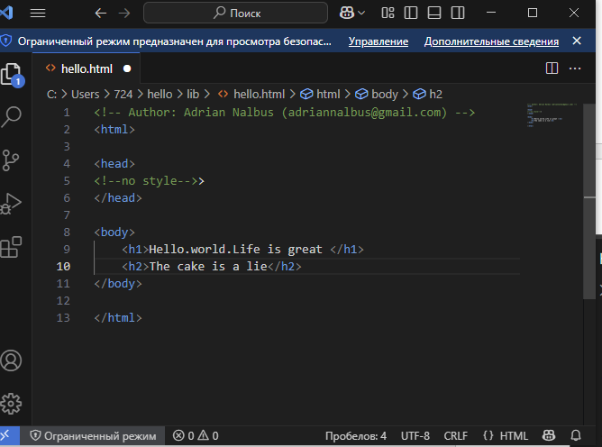

**Внесение изменений**

**Изображение выглядит как текст, снимок экрана, Шрифт

Контент, сгенерированный ИИ, может содержать ошибки.**

**Индексация и коммит**

**Изображение выглядит как текст, снимок экрана, программное обеспечение, Шрифт

Контент, сгенерированный ИИ, может содержать ошибки.**

**Конфликт изменений**

## Разрешение конфликтов

**Изображение выглядит как текст, снимок экрана, Шрифт

Контент, сгенерированный ИИ, может содержать ошибки.**

**Ошибка при слиянии**

**Изображение выглядит как снимок экрана, текст, программное обеспечение, Мультимедийное программное обеспечение

Контент, сгенерированный ИИ, может содержать ошибки.**

**Просмотр файла hello.html при наличии конфликта**

**Изображение выглядит как текст, снимок экрана, программное обеспечение, Мультимедийное программное обеспечение

Контент, сгенерированный ИИ, может содержать ошибки.**

**Решение конфликта вручную**

**Изображение выглядит как текст, снимок экрана, Шрифт

Контент, сгенерированный ИИ, может содержать ошибки.**

**Индексация и коммит**